Игровой блок по формированию элементарных математических представлений у детей старшего дошкольного возраста.
Масленникова Ирина Александровна, воспитатель МБДОУ №3 «Колобок», г.Нижний Новгород.
Математический игровой блок содержательно – насыщенный, трансформируемый, полифункциональный, вариативный, доступный и безопасный, что соответствует требованиям предметно – пространственной среды. 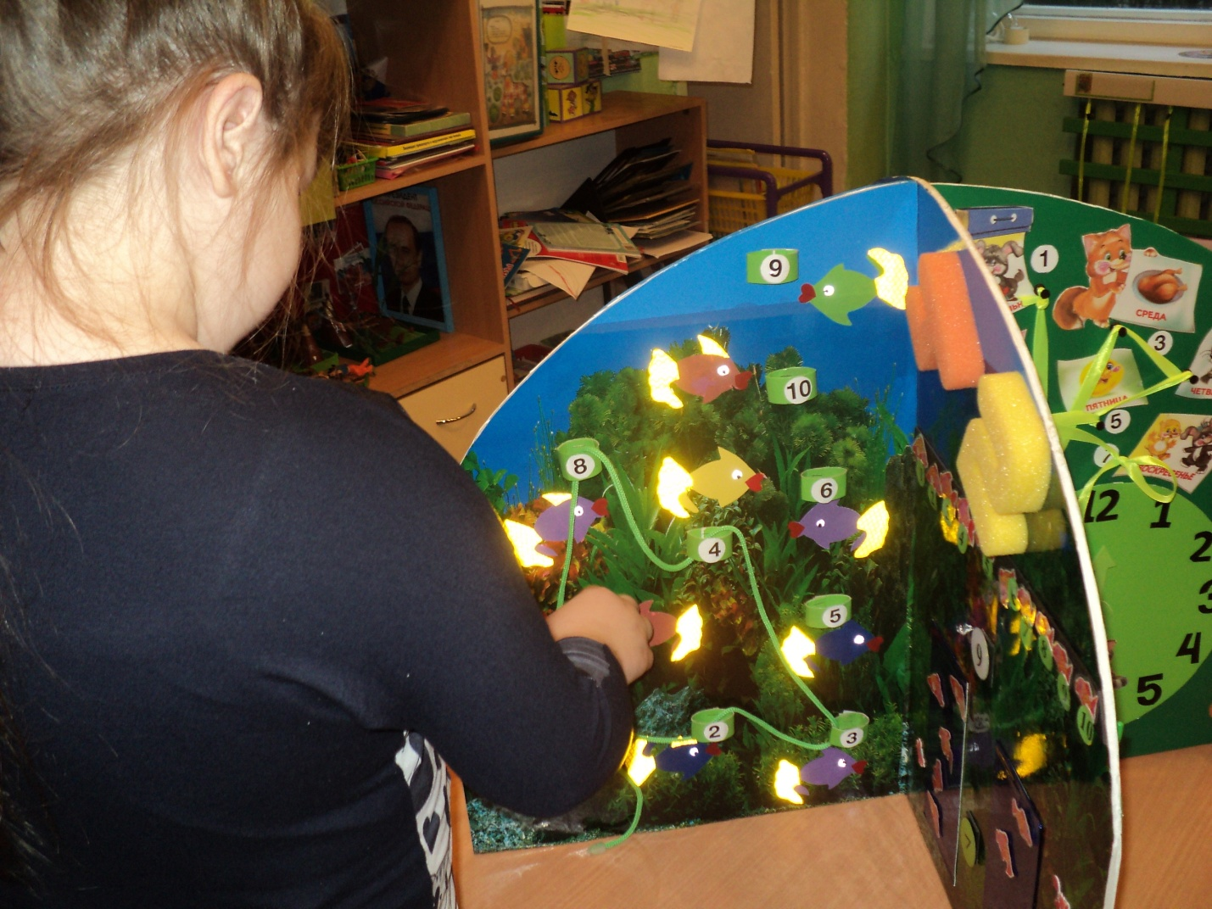
Представленный занимательный блок можно использовать для индивидуальной работы с детьми, для организации свободной деятельности детей, а также как пособие в непосредственно организованной деятельности, так как содержит необходимый математический материал (схемы, кодовые карточки, блоки, лабиринты, цифры, счётный материал, дидактические игры и пособия, развивающие игры).
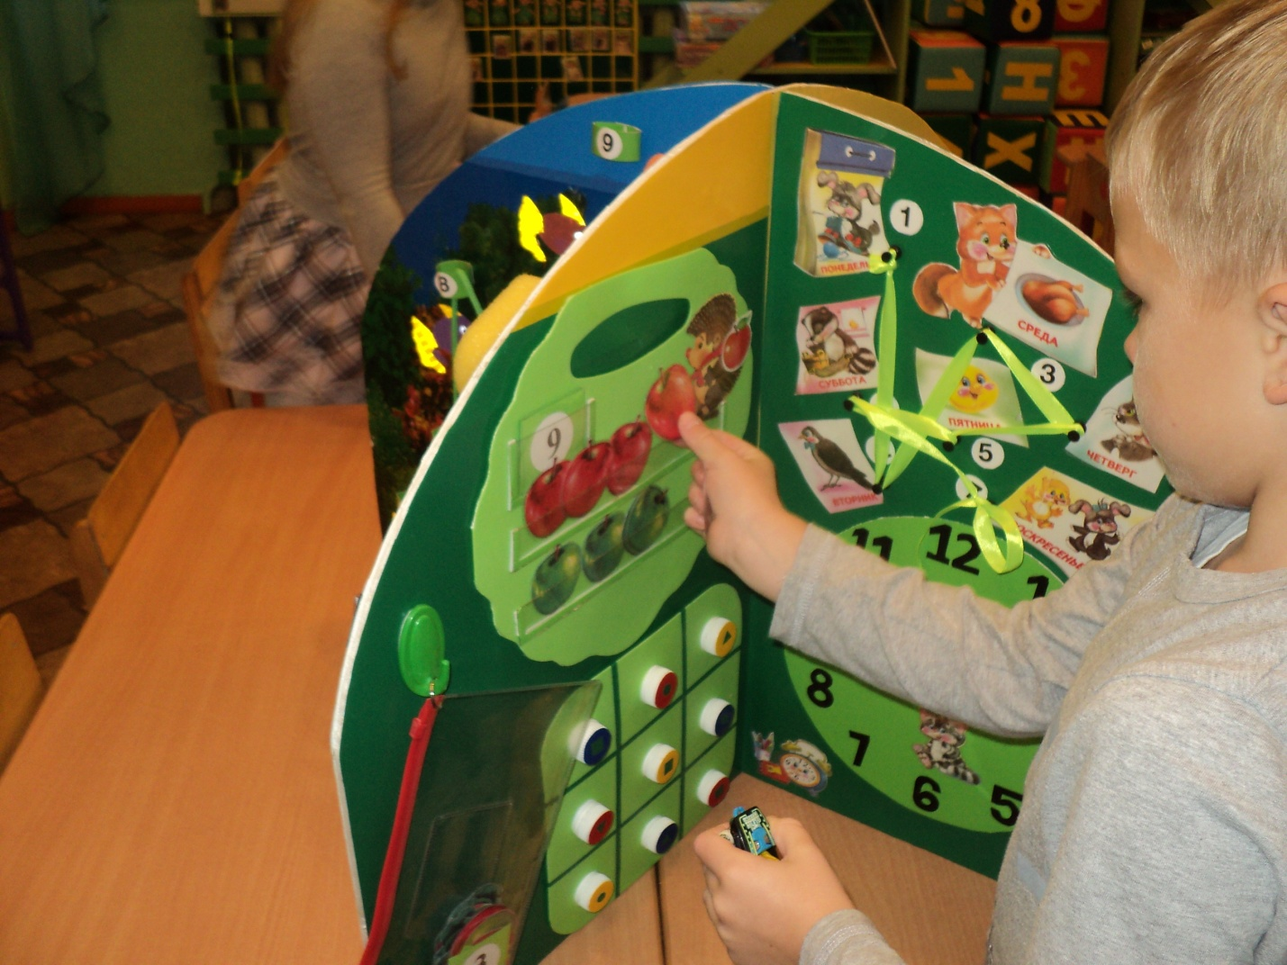 Игровой блок представляет дидактический материал по формированию элементарных математических представлений у детей старшего дошкольного возраста. Содержание соответствует образовательной программе МБДОУ. Способствует:
- приобретению знаний о множестве, числе, величине, форме, пространстве и времени, как основах математического развития;
-формированию навыков и умений в счёте, вычислениях;
-овладению детьми математической терминологией;
-развитию познавательных интересов и способностей, логического мышления, общего интеллектуального развития ребёнка;
-формированию интереса к математическому содержанию, развитию желания и способностей использования знаний в повседневной жизни.
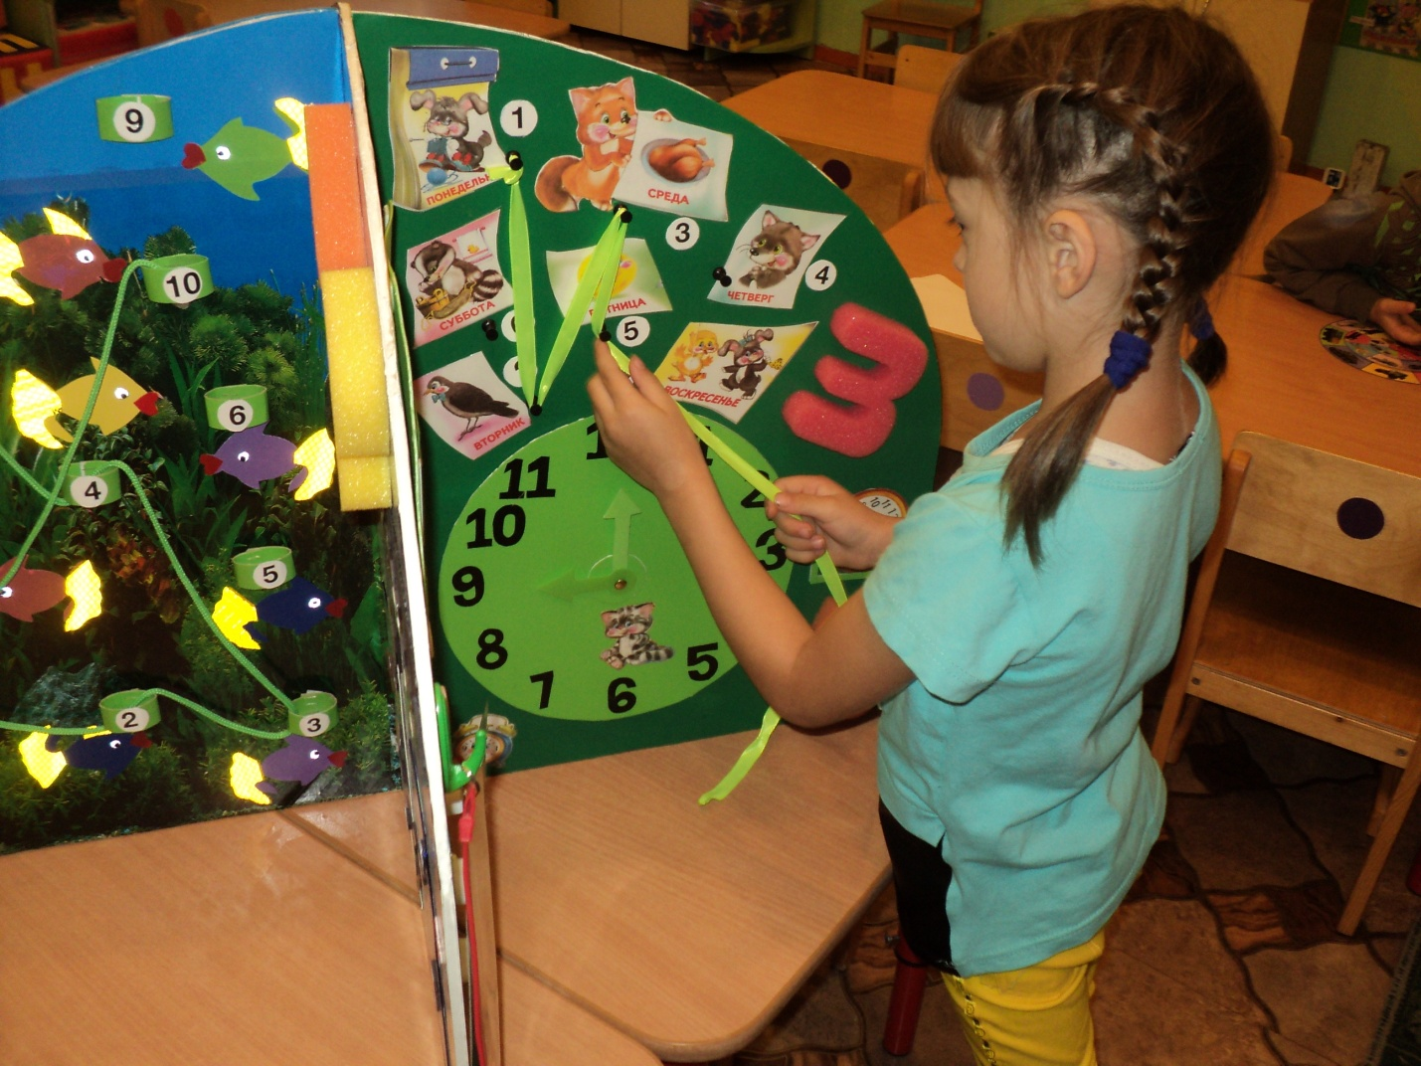
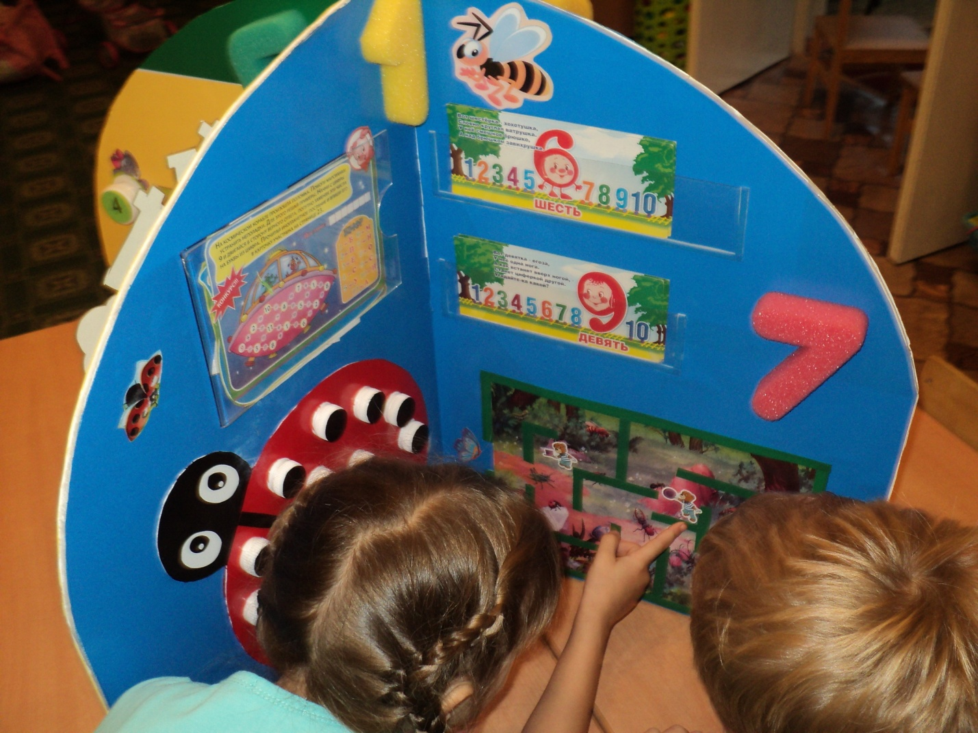
Использование игрового блока максимально обеспечивает возможность общения и совместной деятельности детей, а также возможности для уединения. Играя, каждый ребёнок может выбрать интересное для себя занятие, объединиться со сверстником для игры.

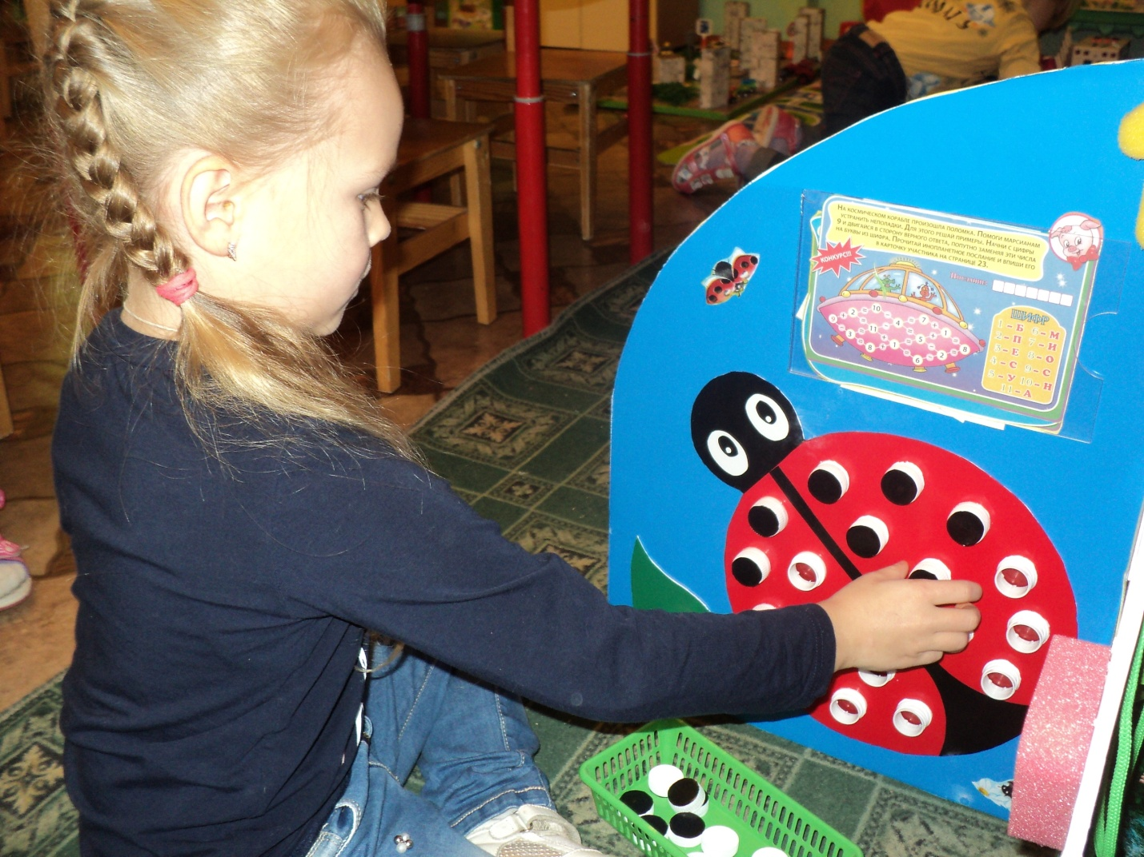
Таким образом, занимательный математический блок служит интересам и потребностям ребёнка, обеспечивает зону ближайшего развития, побуждает делать сознательный выбор, принимать самостоятельные решения, способствует развитию познавательной активности.

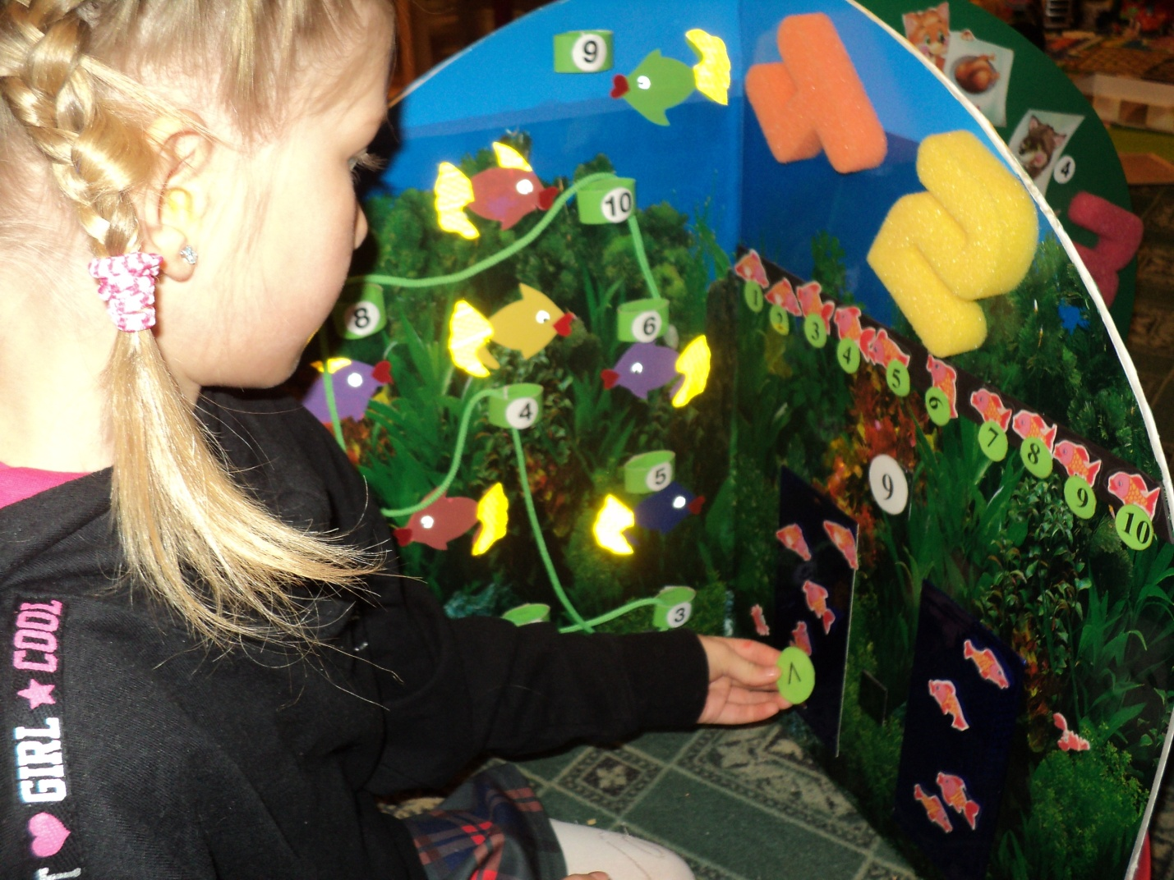
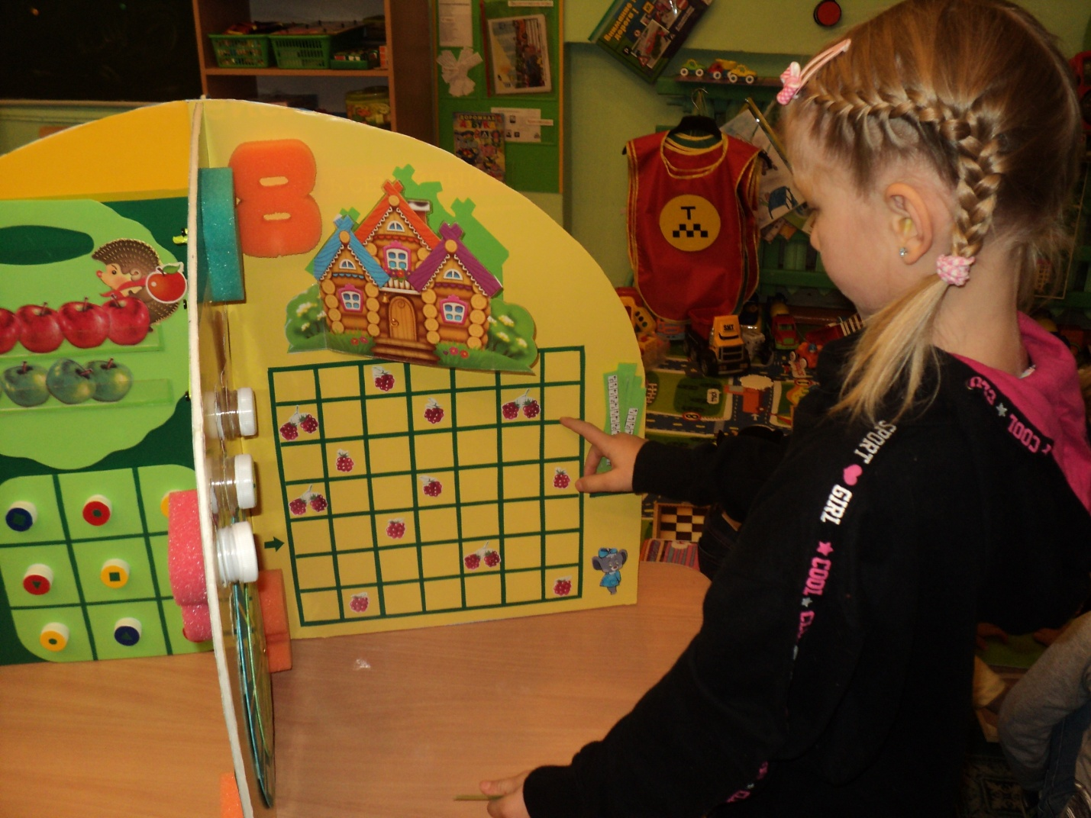
Итак, непосредственно о содержании математического блока.
Каждая «страница» в хаотичном порядке оформлена поролоновыми цифрами, благодаря которым у ребёнка закрепляется зрительное восприятие цифр, последовательность чисел в числовом ряду, развиваются внимание, тактильные ощущения и зрительная память.
Дидактический материал « Покорми рыбок» служит для закрепления прямого и обратного счёта в пределах 10 в заданных пределах. Вариативность заданий:
Покорми рыбок – соседей числа 5, числа 2, числа 7; какие рыбки между 6 и 9?; сосчитай вперёд до 5 (7,9); сосчитай вперёд от 5 (8); сосчитай обратно от 6 (8,10); сосчитай обратно до 3 (до7) .

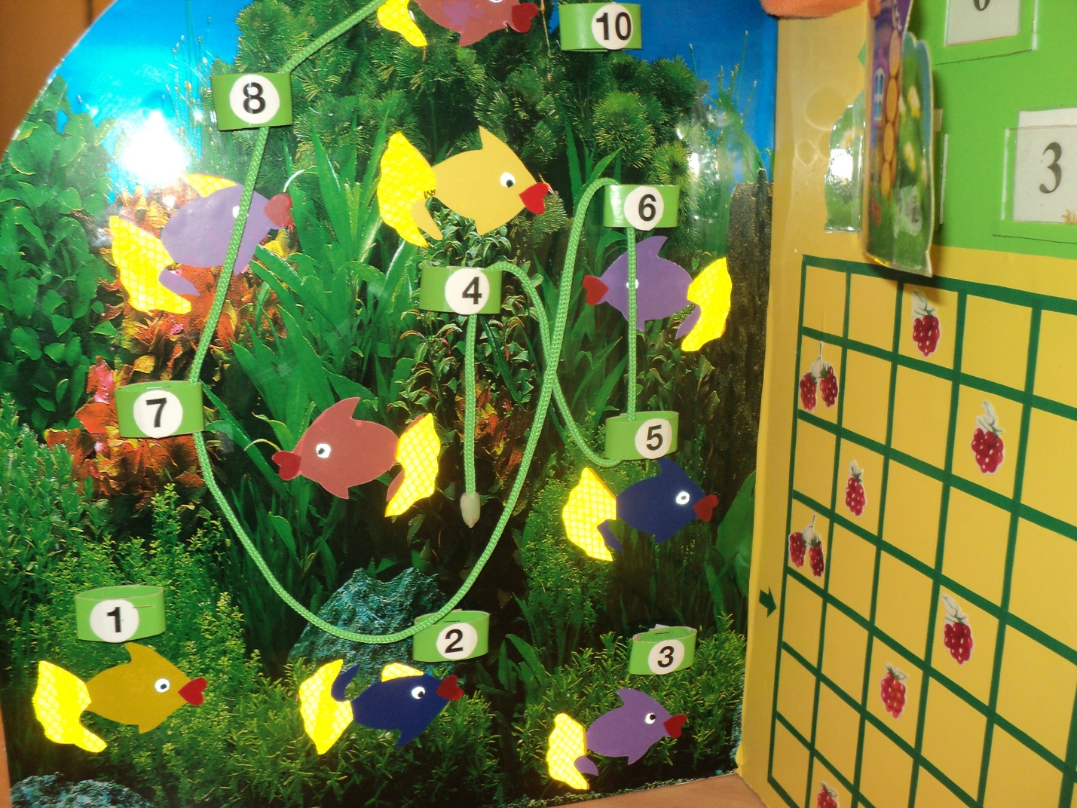

«Собери малину». Игра способствует развитию ориентировки в пространстве, внимания, закреплению количественного счёта. Ребёнок выбирает карту-код заданного маршрута (по уровню сложности) и следуя по клеткам, помогает мышонку собрать малину. Старт пути от клетки, обозначенной стрелкой, или от клетки, выбранной детьми. Может использоваться как игра – соревнование «Кто быстрее пройдёт?», «Кто малины больше соберёт?». Условие: если код – карта указывает за пределы игрового поля, игра завершается.
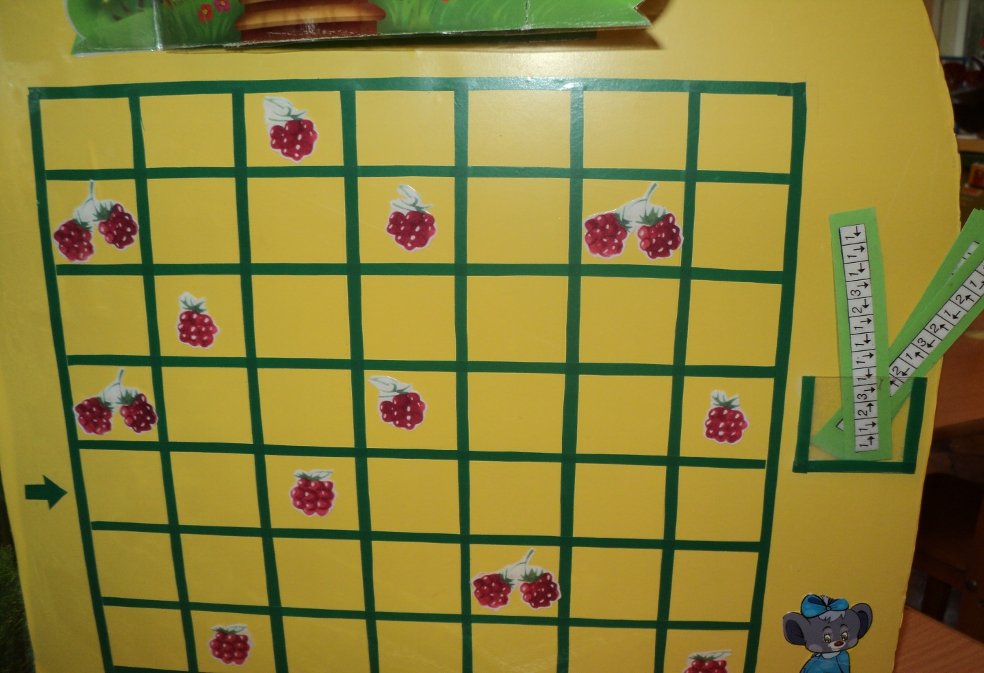
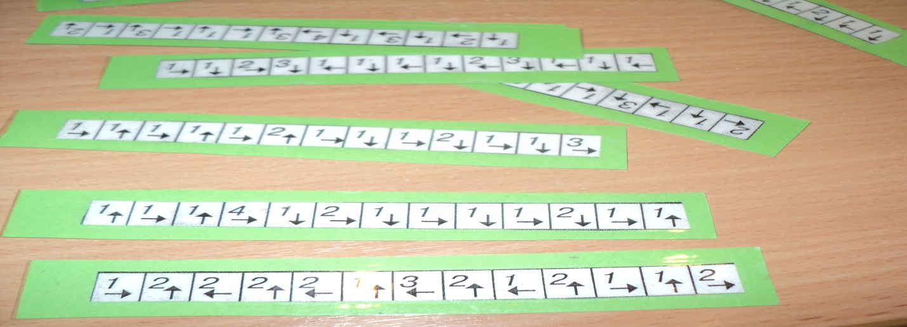
Дидактическая игра «Сколько в тереме живёт?»
Основная задача: упражнять в составе числа из двух меньших. Как правило, участвует несколько детей: один загадывает, остальные угадывают. Например, « Я загадала число 6. Из каких чисел?». Отгадавший ребёнок становится ведущим. 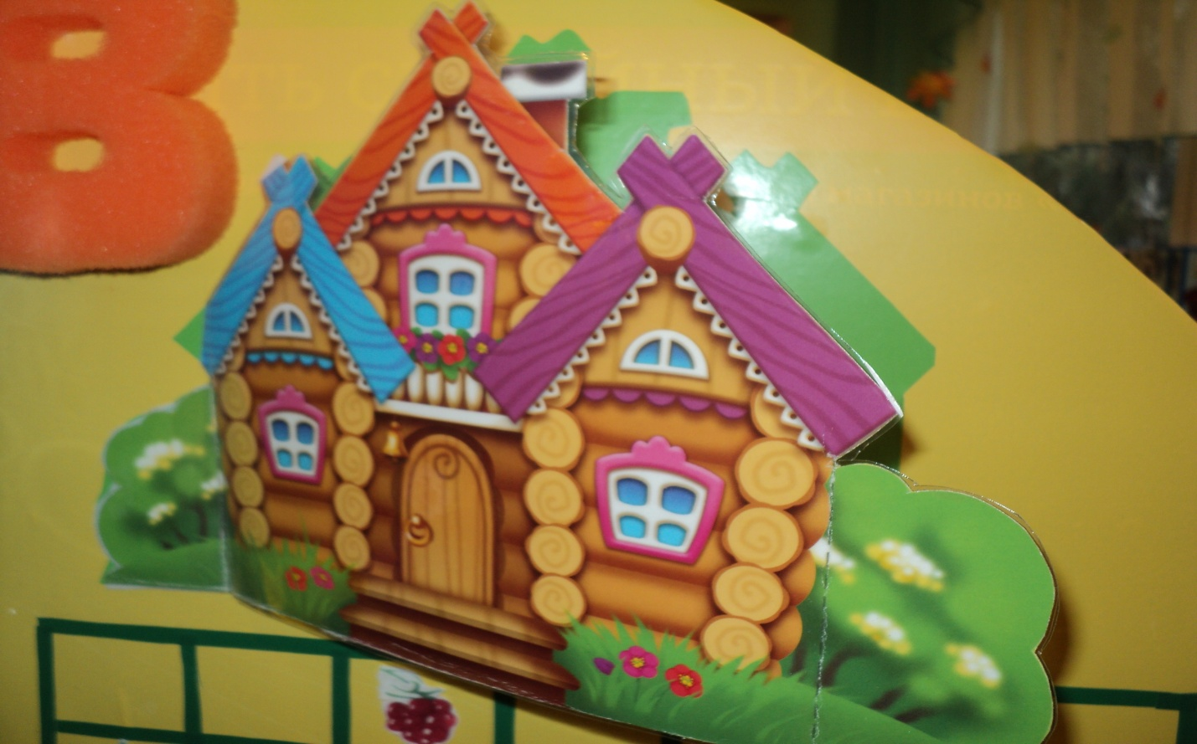
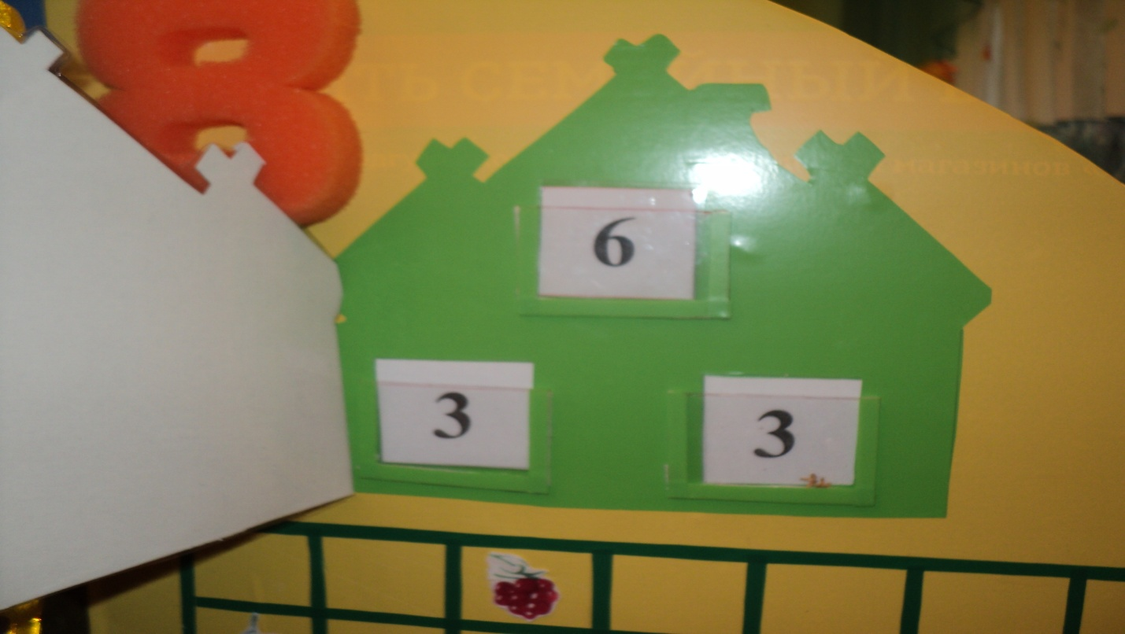

«Подводное царство». Пособие состоит из двух частей. Первая представлена как числовая ось. Служит для закрепления последовательности чисел в числовом ряду, упражнении детей в составе числа путём прибавления 1, закрепления порядкового счёта. Игровые задания: В морскую бурю рыбки потеряли своё место; Какие рыбки уплыли?; Какая рыбка после 6?; Какие рыбки перед 8? Удобство этого пособия в расположении на магнитной ленте, вследствие чего удобства в использовании.
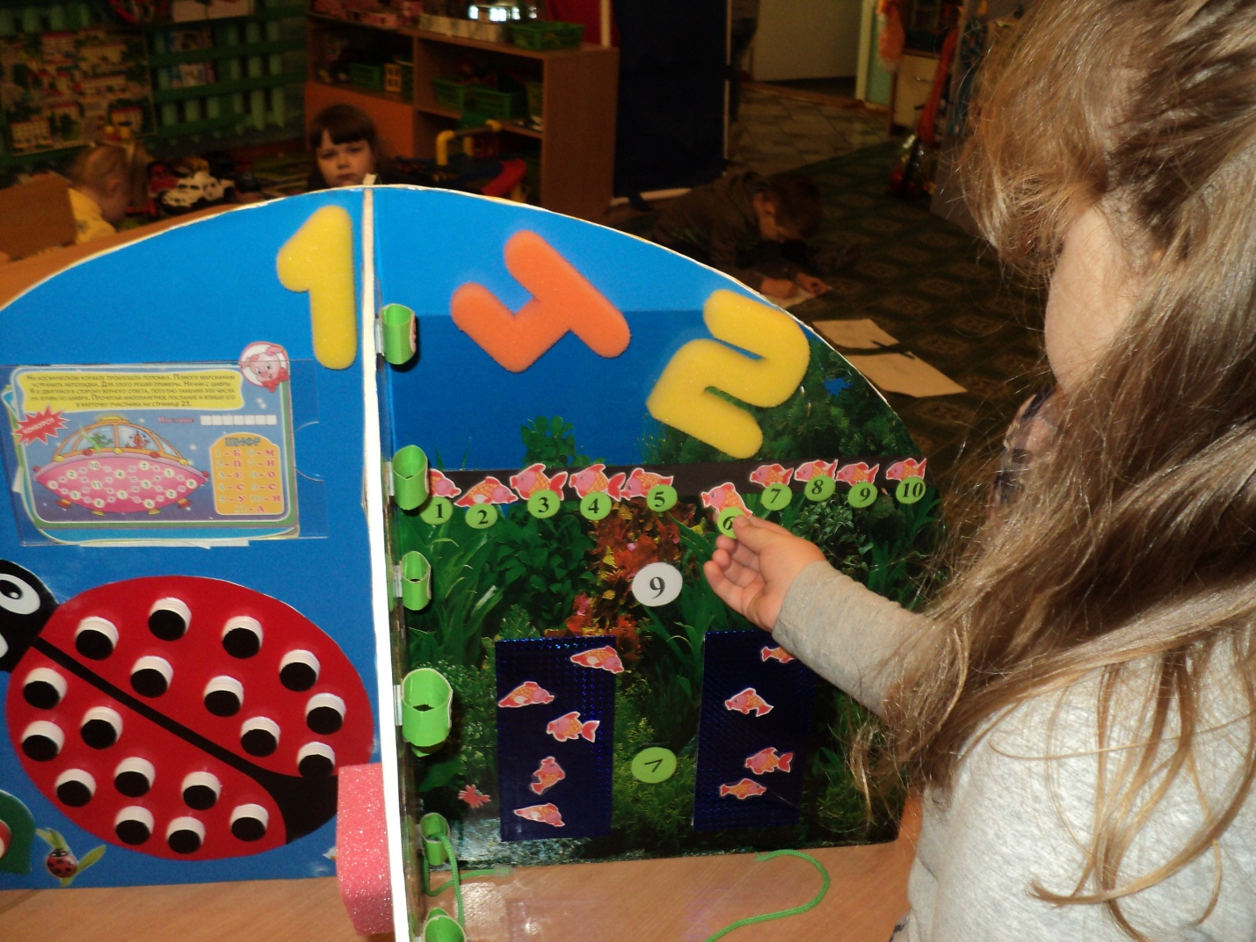
Вторая часть также многофункциональна. Служит для упражнения детей в сравнении количества множеств предметов с использованием знаков > < = ; закрепления состава числа из двух меньших; упражнения в элементарных навыках вычислительной деятельности с использованием знаков + - ; развития восприятия, внимания, зрительной памяти.

Лабиринты, ребусы, головоломки.
Направлены на развитие зрительного восприятия, мышления, закрепления навыков вычислительной деятельности.
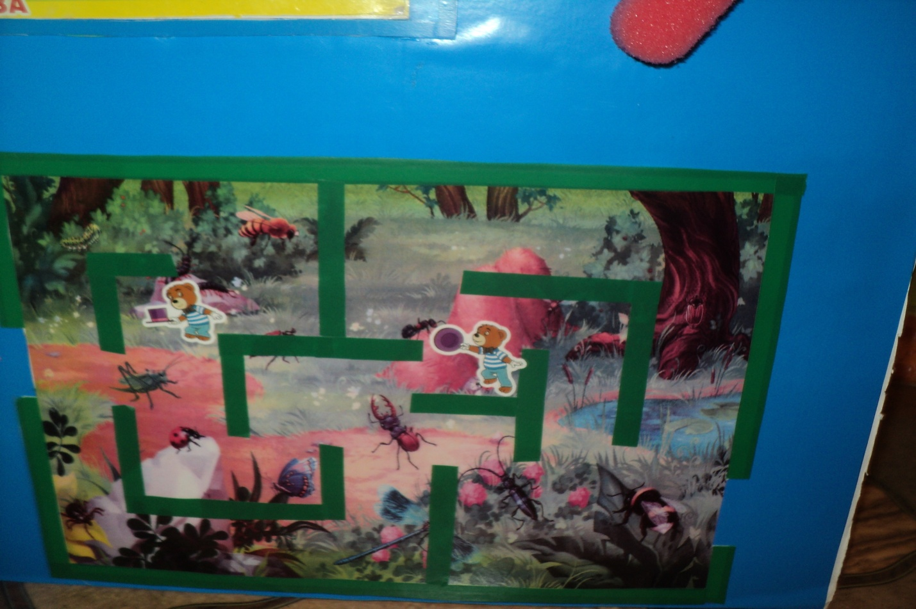
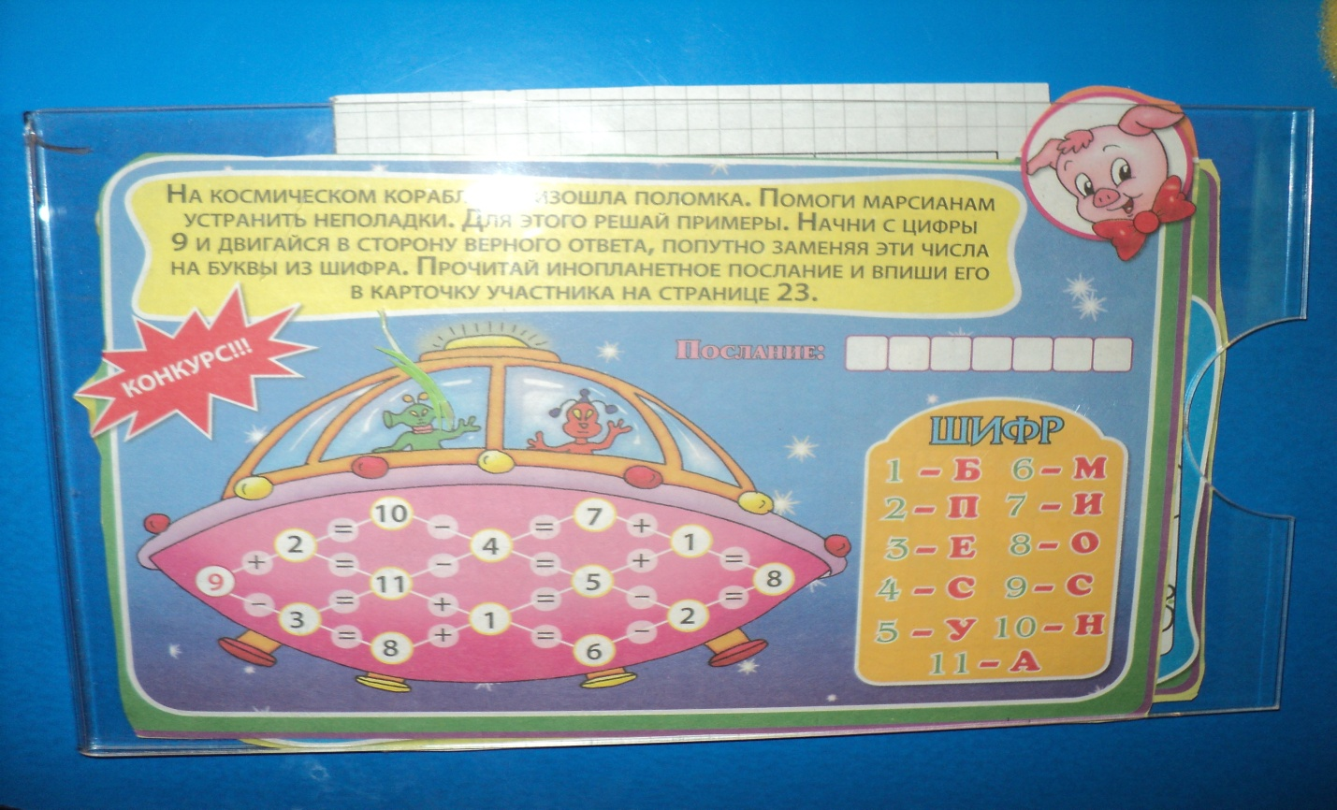

«Мы корзиночки несём». Упражнять детей в сравнении множеств предметов, составе чисел первого десятка из двух меньших, составлении задач с опорой на наглядность, развивать память, мышление, внимание.
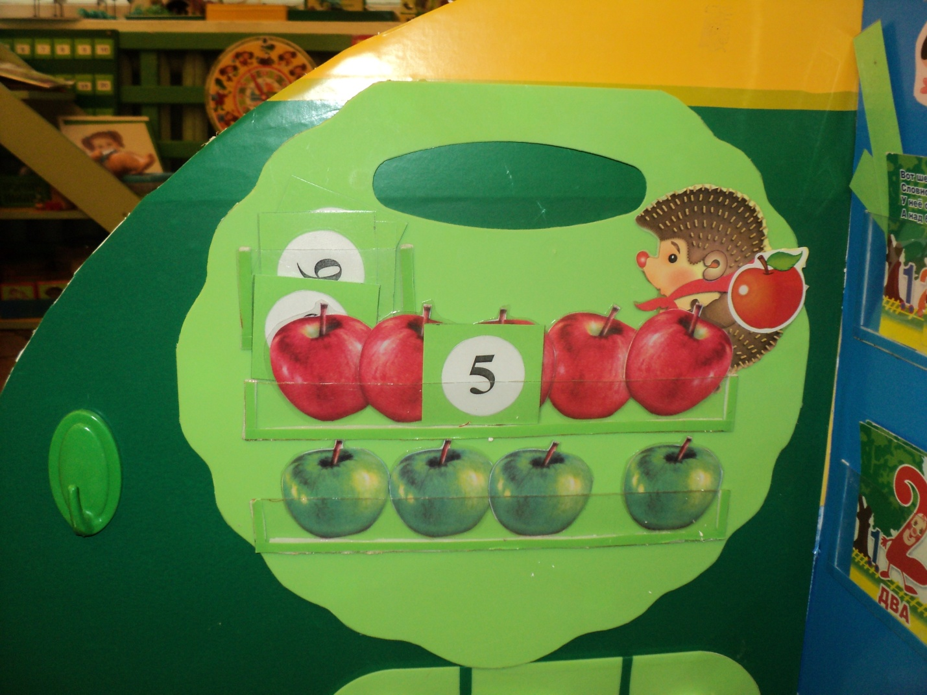
Пособие удобно использовать в непосредственно образовательной деятельности и для индивидуальной работы, так как в его составе разнообразный счётный материал: овощи, фрукты, ягоды, грибы, шишки. Яркость и разнообразие счётного материала, возможность самостоятельного его выбора делает пособие привлекательным для детей, они с удовольствием его используют в самостоятельной деятельности, в том числе в сюжетно – ролевых играх.

Развивающая игра на крышках «Девятый квадрат»
Знакомить детей с алгоритмом составления игр «Девятый квадрат» с использованием различных условных обозначений, формы, цвета; развивать мышление, познавательную активность.
Данная игра представлена с использованием двух признаков: цвета и формы. Ребёнку предлагается расположить крышки таким образом, чтобы по горизонтали и вертикали не встречались крышки одного цвета или с одинаковой фигурой в центре. В зависимости от владения детьми алгоритмом, задания усложняются за счёт увеличения количества.
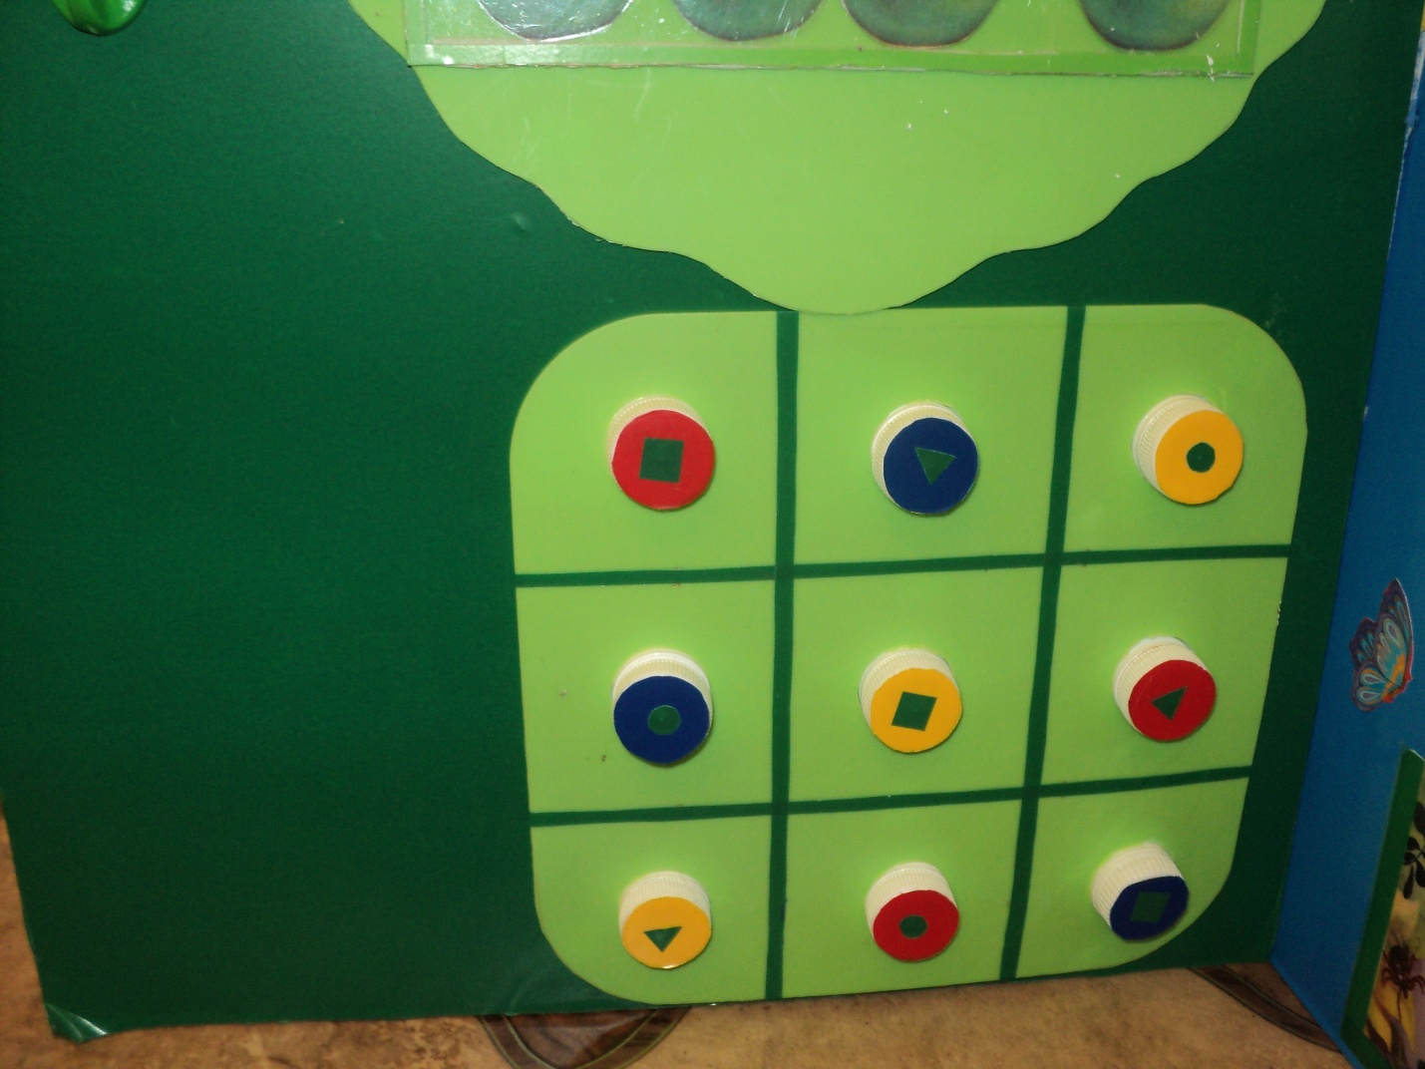

Круги Луллия.
Упражнять детей в элементарных навыках вычислительной деятельности в пределах первого десятка с использованием знаков.
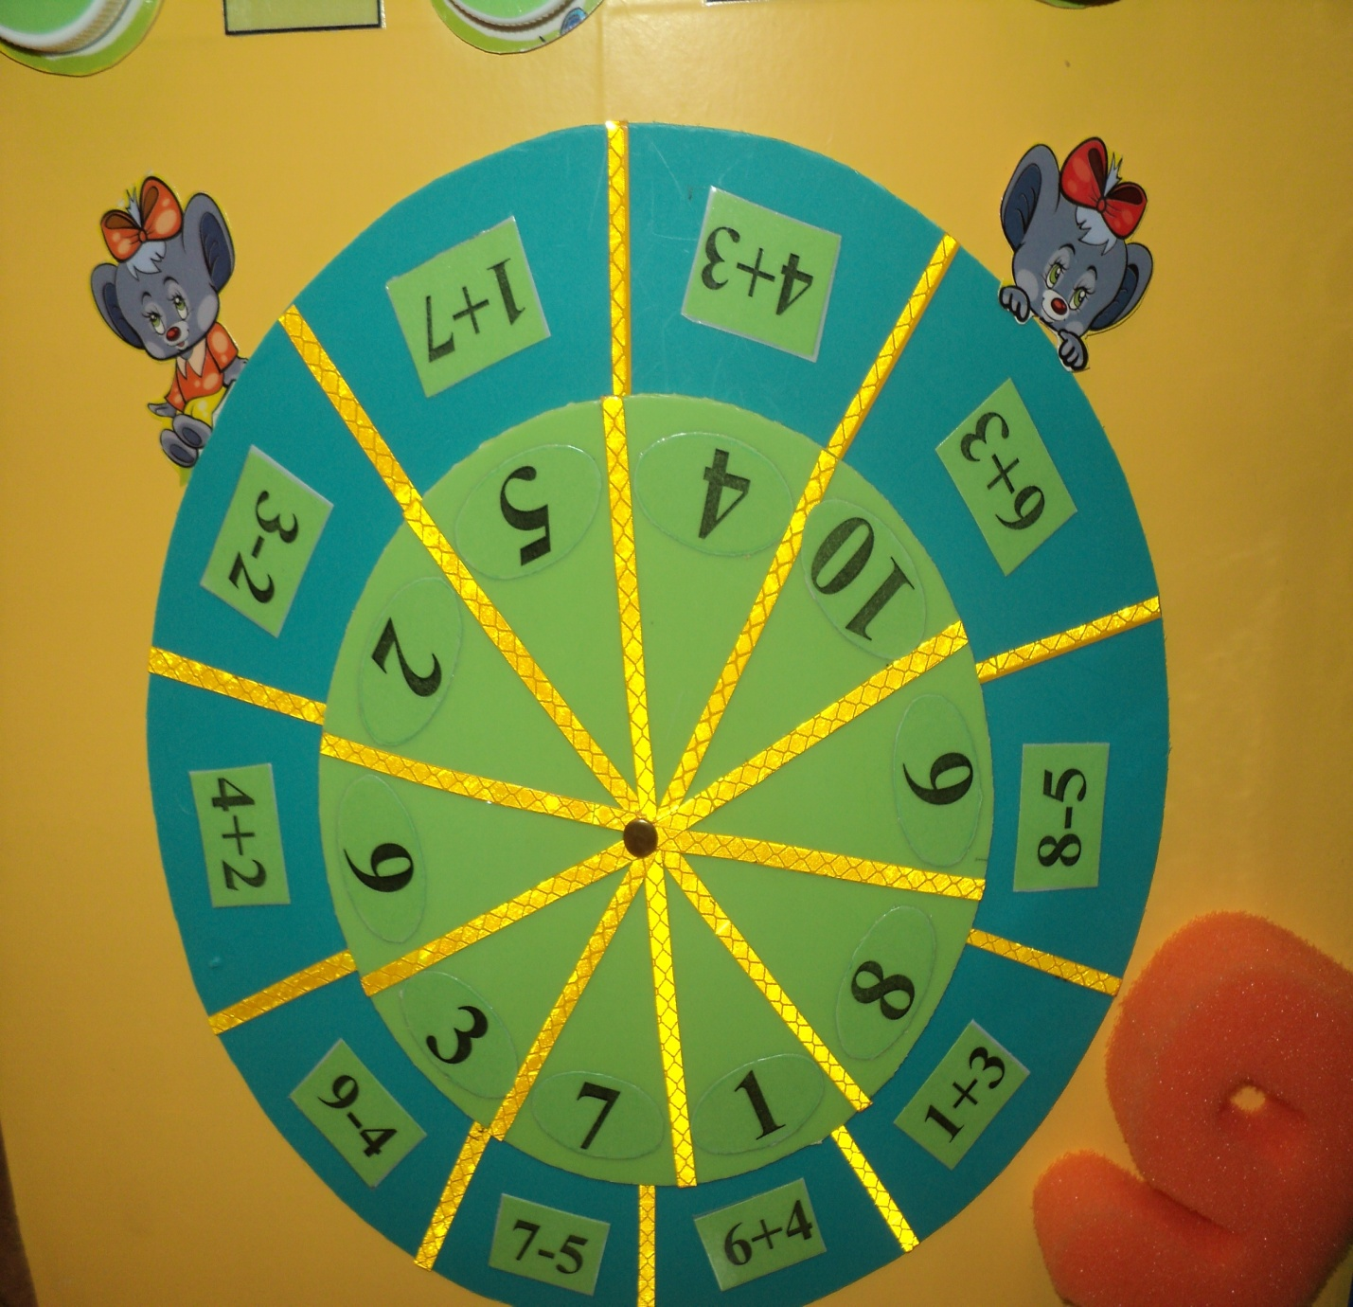
Игровое пособие на крышках «Весёлый счёт».
Упражнять детей в сложении двух чисел с использованием знака, развивать мелкую моторику руки. Данное пособие дети часто используют при сюжетно – ролевой игре «Школа»
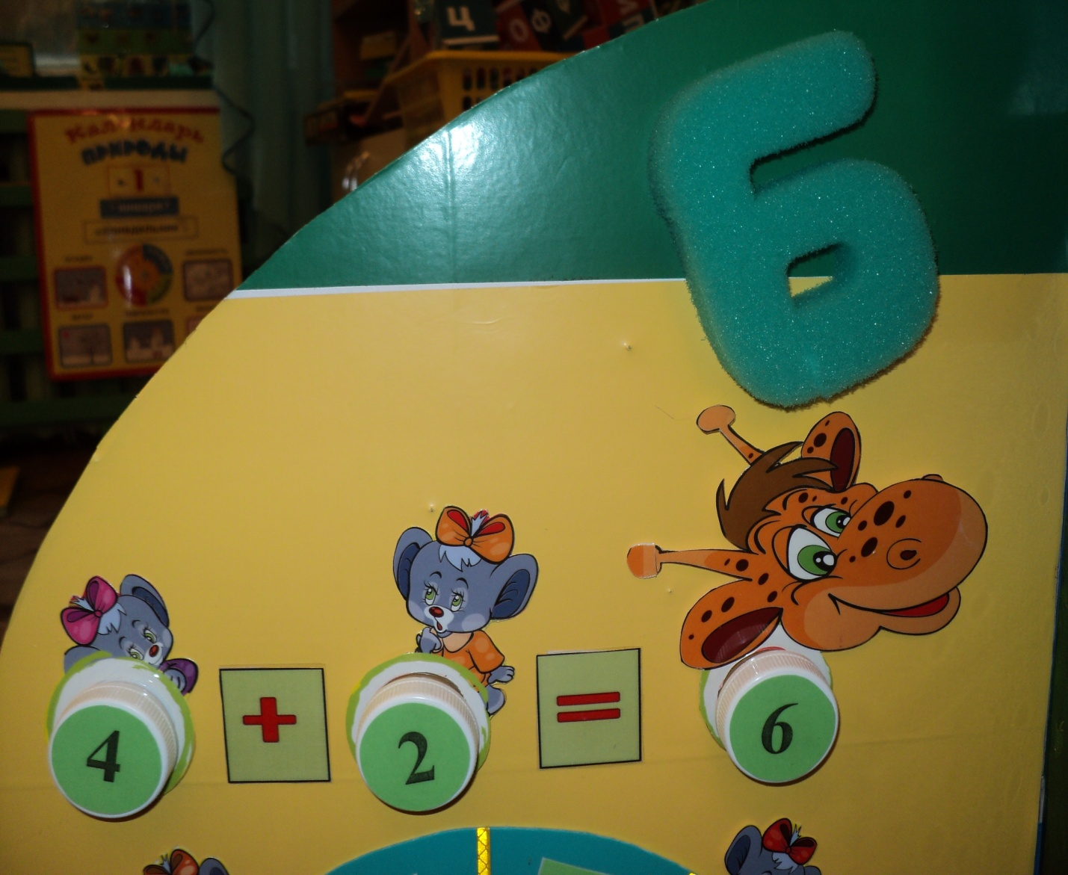
Игровое пособие «Жучок» используется как для закрепления количественного счёта, состава чисел первого десятка из двух меньших, так и для сравнения двух множеств, развития мелкой моторики.
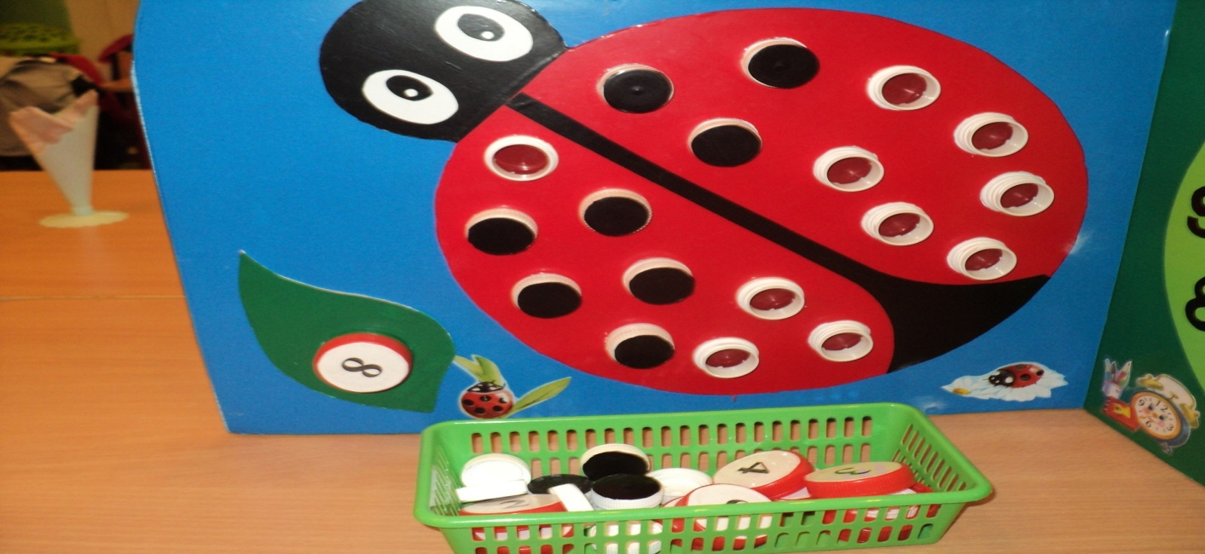
Наглядное пособие «Изучаем дни недели». Дети в игровой форме называют дни недели по порядку, в обратном порядке, предыдущий, последующий. Также задания могут быть такого типа: какой третий день недели; назови седьмой день недели.
При помощи цветной ленты создаётся последовательность.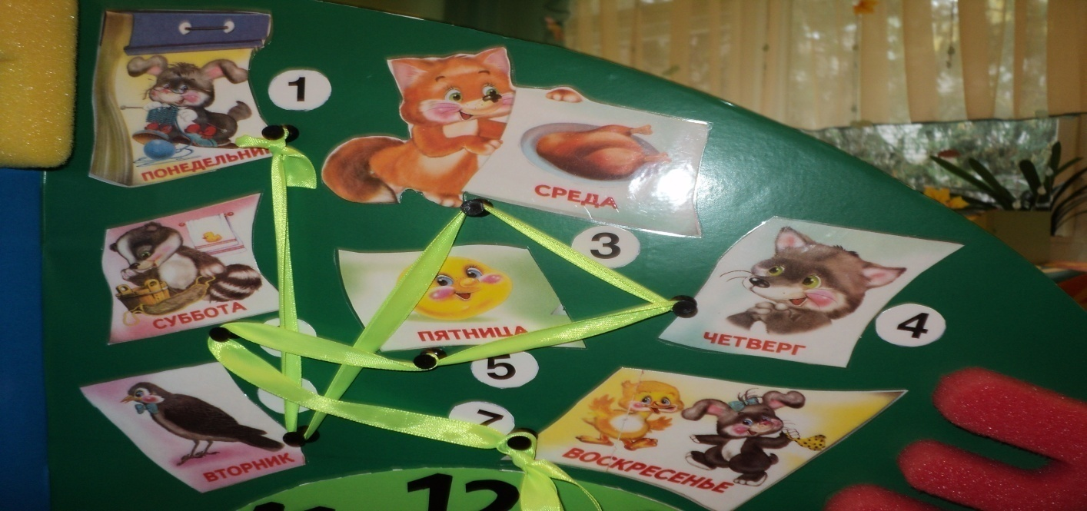

Дидактическое пособие «Часики». Задачи: знакомить детей с временем. Дети в соответствии с выбранной карточкой на циферблате указывают и называют время (ровно 6 часов; пол седьмого; 5 часов 20 минут и т.д.)
